Beköltözés a BMW Group Gyár Debrecen Kommunikációs Központjába – Újabb fontos lépés a Neue Klasse felé vezető úton
Hans-Peter Kemser, a debreceni gyár elnök-vezérigazgatója: „Újabb mérföldkő a Neue Klasse felé vezető úton”
Gyártási technológiákkal körülvéve: a Kommunikációs központ összekötő szerepben
Már több mint 1000 munkavállaló dolgozik Debrecenben
A BMW Group Gyár Debrecen munkatársai birtokba vették a Kommunikációs Központot, és a Neue Klasse sorozatgyártására készülve immáron új helyszínen folytatják a közös munkát. Hans-Peter Kemser, elnök-vezérigazgató elégedett az építkezés előrehaladásával: „Néhány hónapon belül megkezdjük a Neue Klasse előszériás gyártását Debrecenben, új mércét állítva fel ezzel. Ez nemcsak az autóra, hanem az itteni folyamatokra is vonatkozik. A Kommunikációs Központ a rövid távolságokkal lehetővé teszi az emberek, valamint a technológiák közötti jó összhangot." Az építészeti terveket és a megvalósítást teljes mértékben a BMW iFACTORY koncepciója alapján alakították ki.
Amíg a nem termelési területen dolgozók már beköltöztek a debreceni Kommunikációs Központba, addig a közvetlenül a gyártásban dolgozó munkatársakat a globális termelési hálózatban készítik fel az új üzemben a jövőben végzendő munkájukra. Ekként biztosítható a zökkenőmentes indulás 2024-ben a Neue Klasse modellek előszériás gyártáshoz, 2025-ben pedig már a sorozatgyártáshoz.
A Kommunikációs Központ összeköti az embereket és a termékeket
A BMW Group lipcsei gyárának központi épületére alapozva a debreceni Kommunikációs Központ a karosszériaüzem, a festőüzem és az összeszerelő csarnok technológiái közötti kapcsolatot is megtestesíti. Debrecenben még tovább fejlesztették ezt az alapgondolatot, és egy olyan központi épületet hoztak létre, amelyben a hálózati koncepció egyértelműen előtérbe került. Az építészeti tervek a nyitott terek elvének megfelelően készültek el, ami egyaránt lehetőséget nyújt az együttműködésre és az egyéni fókuszálásra. A kétszintes, kb. 19 000 négyzetméteres Kommunikációs Központban 9406 négyzetméternyi irodaterületet található.
Három fő gyártási terület helyezkedik el az adminisztrációs helyszín körül. A Kommunikációs Központban az emberek és a termékek is összekapcsolódnak: az irodaháztól jobbra található karosszériaüzemből a még festetlen karosszériák egy szállítóhídon keresztül érkeznek, majd az emberek feje fölött, jól látható módon a Kommunikációs Központon keresztül a középen mögötte elhelyezkedő festőüzembe kerülnek át. Innen, az immáron színüket elnyert karosszériák ismét az irodaépületen keresztül tovább haladnak az attól balra elhelyezkedő összeszerelő üzembe. Így a termékek útja azok számára is jól látható, akik nem közvetlenül a gyártásban dolgoznak.
A BMW iFACTORY-val összhangban lévő építészeti koncepció
A digitalizáció már jelenleg is nagy szerepet játszik az üzemépítésben, hiszen a debreceni gyár digitális ikertestvére 2023 márciusában gyakorlatilag megkezdte a termelést. A Kommunikációs Központ berendezései is a magas szintű digitalizációt testesítik meg. A tárgyalók modern technológiai elemekkel felszereltek, így lehetővé teszik a zökkenőmentes virtuális együttműködést az üzem határain túl is.
Az iFACTORY pilléreit a tervezés és a kivitelezés során mindvégig szem előtt tartva az irodahelyiségek szinte minden egyes részletükben fenntartható megoldásokat képviselnek. A zöld falak, a papírmentesség vagy az 5G technológia mind a hatékonyságot, a fenntarthatóságot és a digitalizációt testesítik meg. A munkaterületek kialakításánál is érvényesült a fenntarthatóság. A bútorok kiválasztásakor olyan anyagokat választottak, amelyek könnyen újrahasznosíthatók, így például sok fabútor található az épületben.
Az elmúlt hetek különösen izgalmasak voltak az építési munkálatok szempontjából az új épületbe való beköltözés kapcsán, de február elején egy másik fontos mérföldkő is elérkezett. Február 5-én hivatalosan is megnyitották a BMW Group Gyár Debrecen éttermét, ahol minden nap többféle, menüből választhatnak a munkatársak.
A Kommunikációs Központ földszinti területén 1300 négyzetméteren egy korszerű laboratórium is otthonra talált, ahol a Neue Klasse modellek színeinek prémium minőségét fogják biztosítani.
Az épületben kap helyet a gyár 700 négyzetméteres, jól felszerelt Egészségügyi Központja is, amely a kollégák egészségéről, jó közérzetéről gondoskodik, valamint prevenciós kampányokat is megvalósít.
Sajtókapcsolat:
- Jenei Réka
- +36 52 333 800
- reka.jenei@bmw.hu
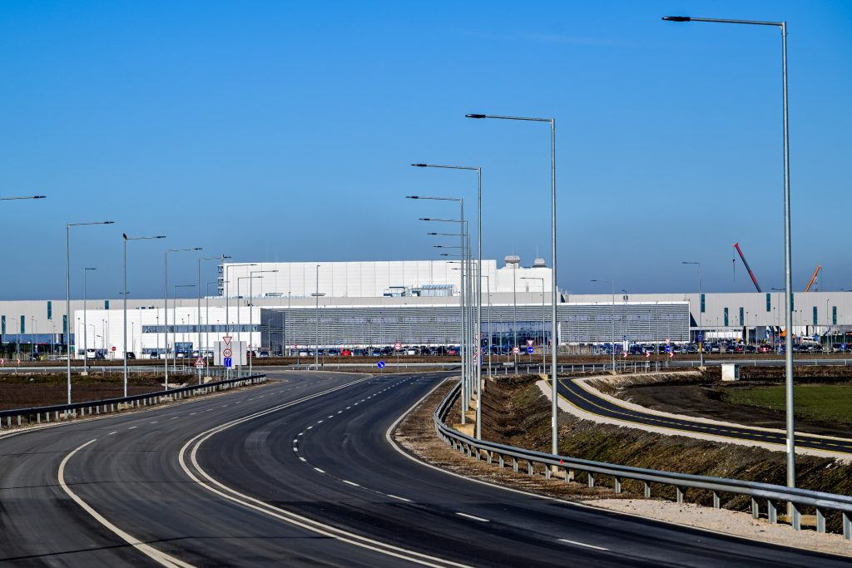 | © BMW Magyarország
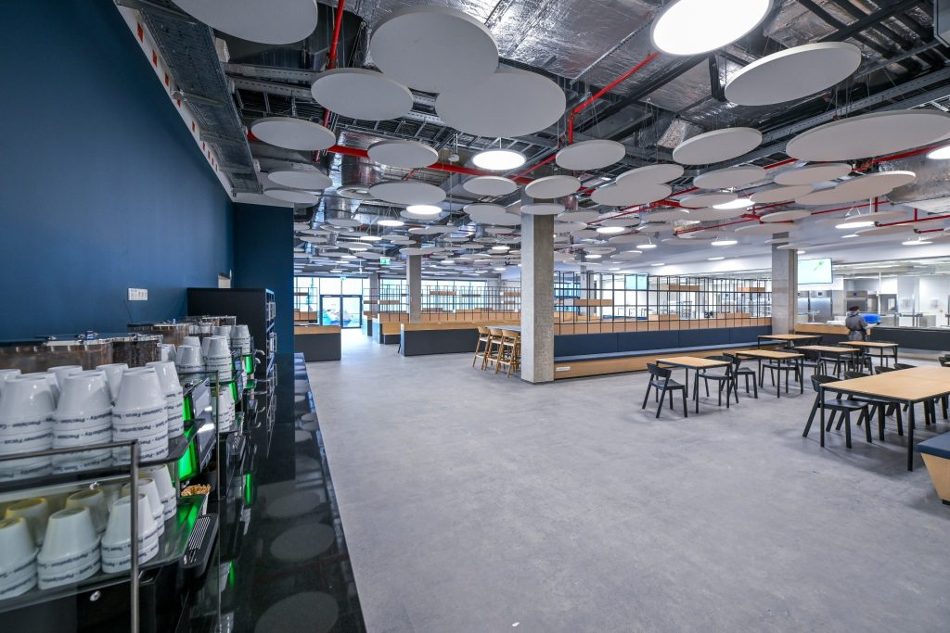 | © BMW Magyarország
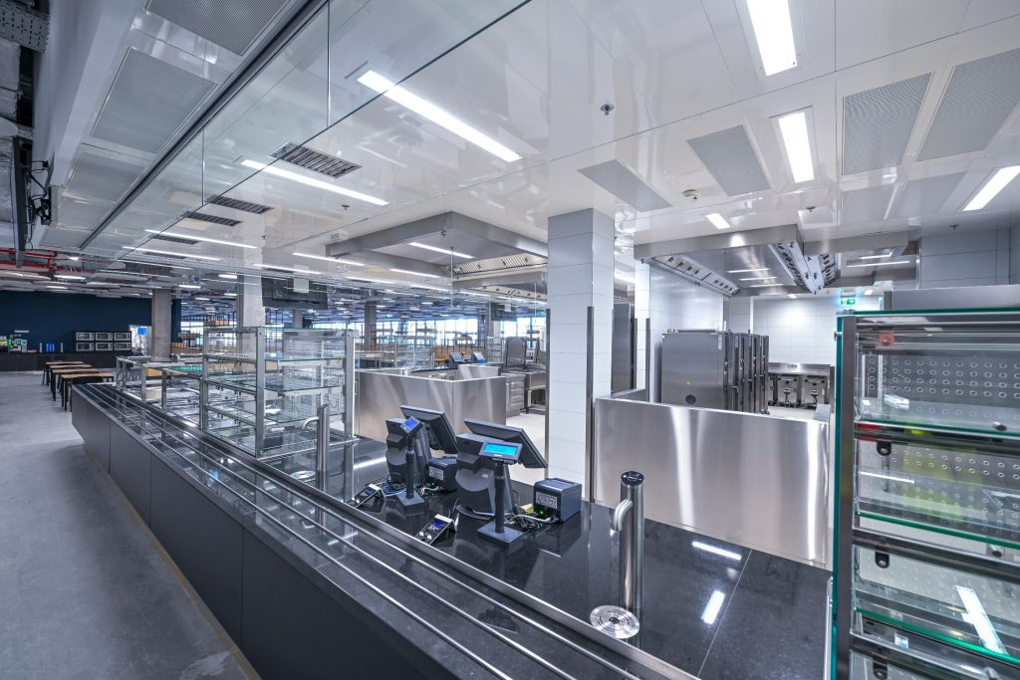 | © BMW Magyarország
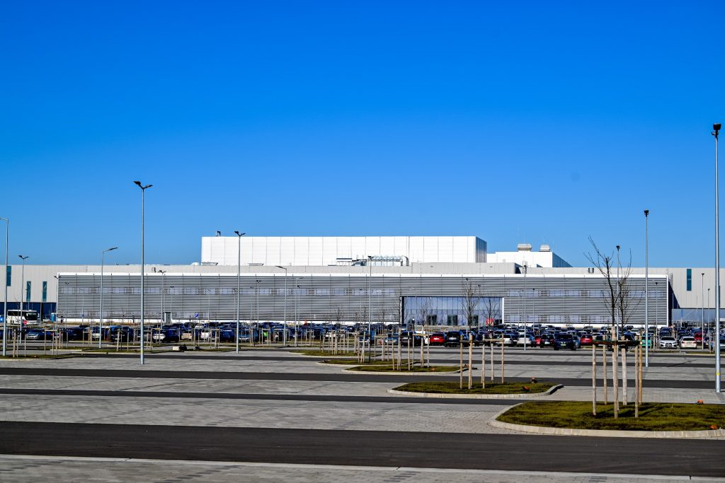 | © BMW Magyarország
Eredeti tartalom: BMW Magyarország
Továbbította: Helló Sajtó! Üzleti Sajtószolgálat
Ez a sajtóközlemény a következő linken érhető el:

